1. 核反应方程中，则是（ ）
A B. C. D.
【答案】C
【解析】
【详解】根据质量数守恒和核电荷数守恒可知X是。
故选C。
2. 带正电的金属球靠近不带电验电器金属小球，则关于验电器金属小球和金属箔，下列说法正确的是（ ）
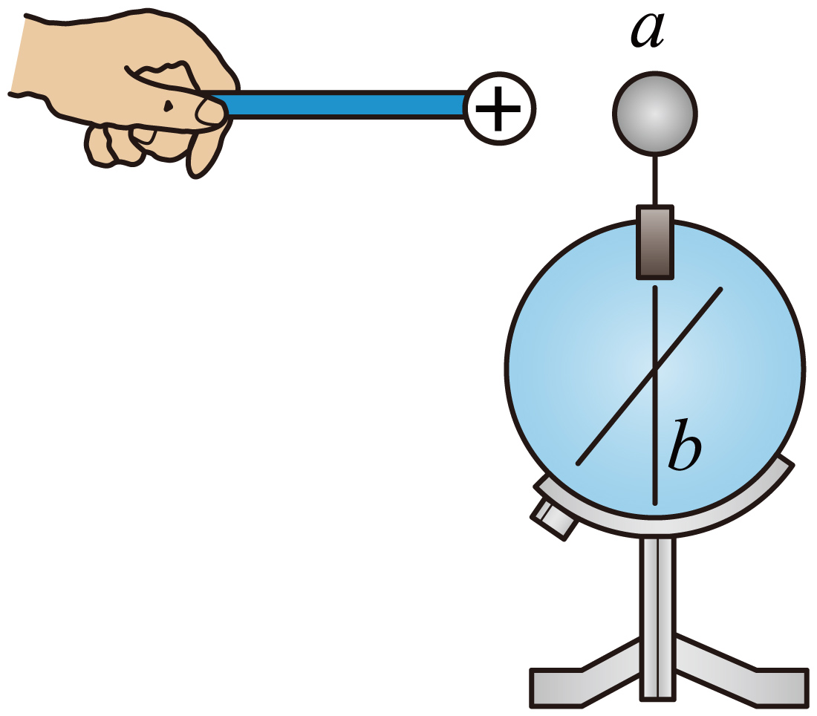
A. 、都带正电 B. 、都带负电
C. 带负电、带正电 D. 带正电、带负电
【答案】C
【解析】
【详解】由图可知，验电器本来不带电，由于同种电荷相互排斥，异种电荷相互吸引，正金属球靠近不带电验电器金属小球，使得金属球a带负电荷，从而导致金属箔b带上正电荷。
故选C。
3. 如图所示是某汽车通过过程的图像，下面说法正确的是（ ）
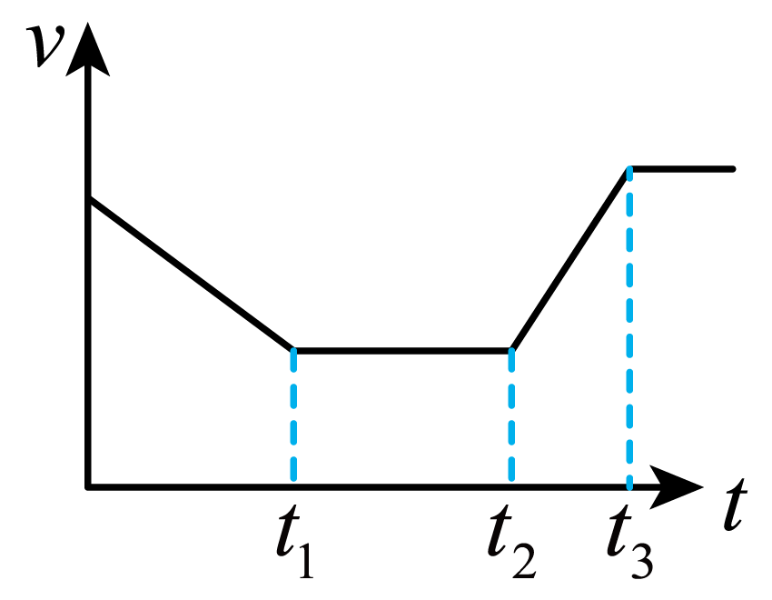
A. 内，汽车做匀减速直线运动
B. 内，汽车静止
C. 和内，汽车加速度方向相同
D. 和内，汽车速度方向相反
【答案】A
【解析】
【详解】A．由图可知图像的斜率表示加速度，时间内加速度为负且恒定，速度为正，加速度方向与速度方向相反，故时，汽车做匀减速直线运动，故A正确；
B．内，汽车做匀速直线运动，故B错误；
C．内加速度为负，内加速度为正，故和内，汽车加速度方向相反，故C错误；
D．和内，汽车速度方向相同，均为正，故D错误。
故选A。
4. 载人飞船的火箭成功发射升空，载人飞船进入预定轨道后，与空间站完成自主快速交会对接，然后绕地球做匀速圆周运动。已知空间站轨道高度低于地球同步卫星轨道，则下面说法正确的是（ ）
A. 火箭加速升空失重
B. 宇航员在空间站受到的万有引力小于在地表受到万有引力
C. 空间站绕地球做匀速圆周运动的角速度小于地球自转角速度
D. 空间站绕地球做匀速圆周运动的加速度小于地球同步卫星的加速度
【答案】B
【解析】
【详解】A．火箭加速升空过程，加速度方向竖直向上，则处于超重状态，故A错误；
B．根据，宇航员与地球的质量不变，宇航员在空间站离地心更远，则受到的万有引力小于在地表受到万有引力，故B正确；
C．根据可得，可知空间站绕地球做匀速圆周运动的角速度大于同步卫星的角速度，即大于地球自转角速度，故C错误；
D．根据可得，可知空间站绕地球做匀速圆周运动的加速度大于地球同步卫星的加速度，故D错误。
故选B 。
5. 如图所示，实线何虚线分别是沿着轴正方向传播的一列简谐横波在时刻和的波形图，已知波的周期，则下列关于该列波说法正确的是（ ）
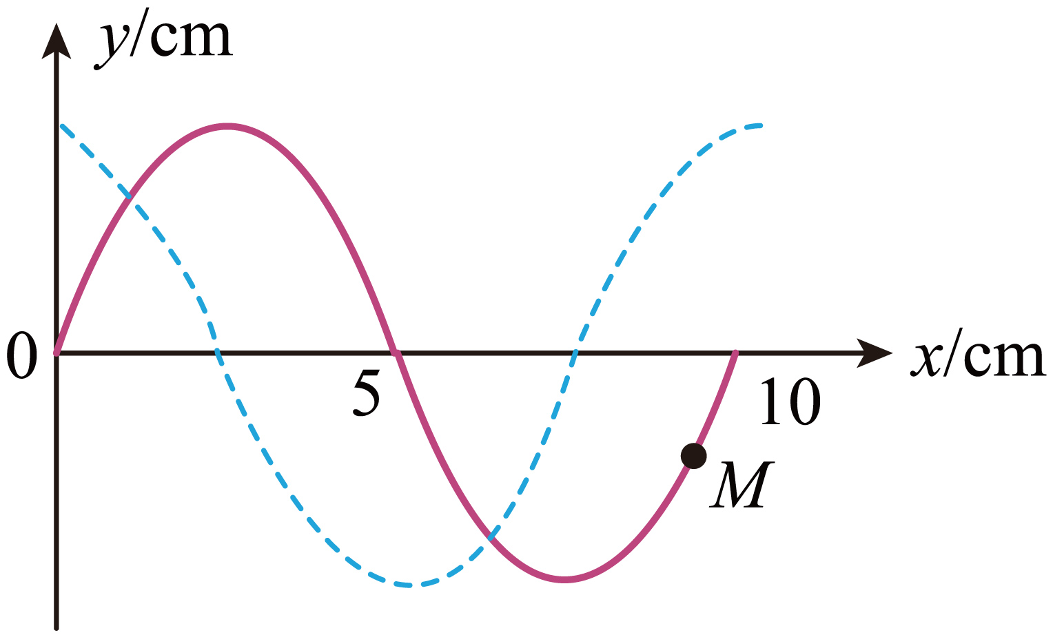
A. 波长为 B. 波速为
C. 周期为 D. 时刻，质点向下振动
【答案】D
【解析】
【详解】A．由图可知波长为10cm，故A错误；
BC．时刻到的过程中，
已知波的周期，则n只能取0，则
波速为，故BC错误；
D．简谐横波沿着轴正方向传播，根据同侧法可知时刻，质点向下振动，故D正确。
故选 D。
6. 某静电场电势在轴上分布如图所示，图线关于轴对称，、、是轴上的三点，；有一电子从点静止释放，仅受方向的电场力作用，则下列说法正确的是（ ）
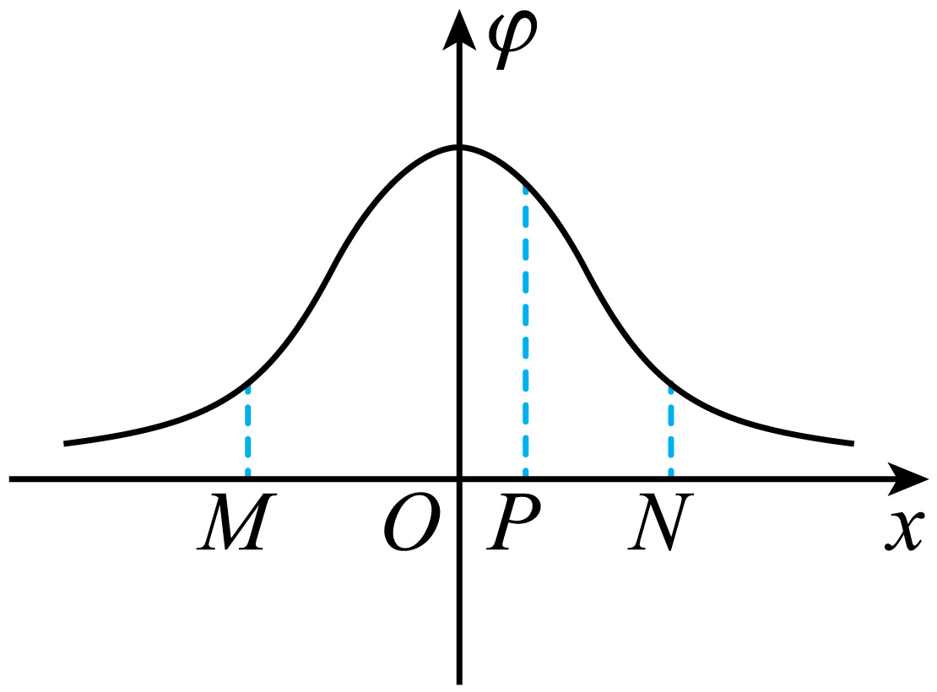
A. 点电场强度方向沿负方向
B. 点的电场强度小于点的电场强度
C. 电子在点的动能小于在点的动能
D. 电子在点的电势能大于在点的电势能
【答案】D
【解析】
【详解】A．由图可知在x正半轴沿+x方向电势降低，则电场强度方向沿正方向，故A错误；
B．图像斜率表示电场强度，，由图可知点的电场强度大小等于点的电场强度，方向相反，故B错误；
C．电子在电势低处电势能大，故电子在点的电势能小于在点的电势能，根据能量守恒可知，电子在点的动能大于在点的动能，故C错误；
D．电子在电势低处电势能大，故电子在点的电势能大于在点的电势能，故D正确。
故选D 。
7. 小组用如图所示单摆测量当地重力加速度
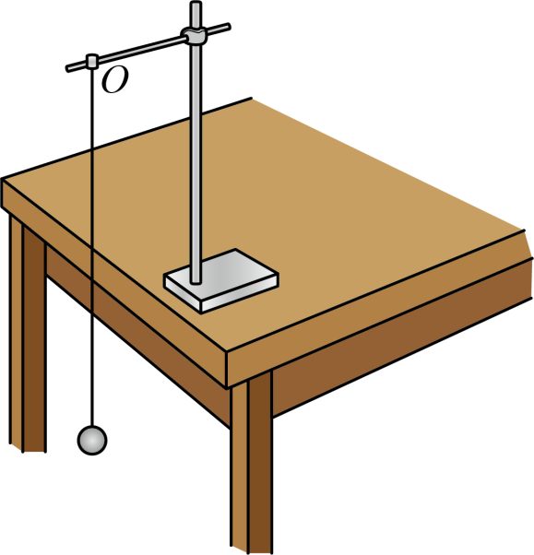
（1）用游标卡尺测得小球直径，刻度尺测得摆线长，则单摆摆长_____（保留四位有效数字）；
（2）拉动小球，使摆线伸直且与竖直方向夹角为（），无初速度的释放小球，小球经过_____点（选填：“最高”或“最低”）时，开始计时，记录小球做了次全振动用时，则单摆周期_____，由此可得当地重力加速度_____（）。
【答案】（1）
（2） ①. 最低 ②. ③.
【解析】
【小问1详解】
单摆的摆长为
【小问2详解】
[1]为减小实验计时误差，需小球经过最低点时开始计时；
[2]单摆周期
[3]根据单摆周期公式
可得
代入数值得
8. 测量某半圆形玻璃砖的折射率，操作步骤如下
I．在白纸上画一条直线，半圆形玻璃砖放白纸上，玻璃砖直径与直线重合，描出直径两端点和，取走玻璃砖，用刻度尺求圆心点，过点作垂线，放回玻璃砖，将光屏垂直贴近玻璃砖点放置。
II．沿玻璃砖由向缓慢移动激光笔，使得入射光线平行纸面且始终沿着半径方向射向圆心，从玻璃砖射出的激光在下方的光屏上恰好消失，记下激光入射点，取走玻璃砖，过点作的垂线。
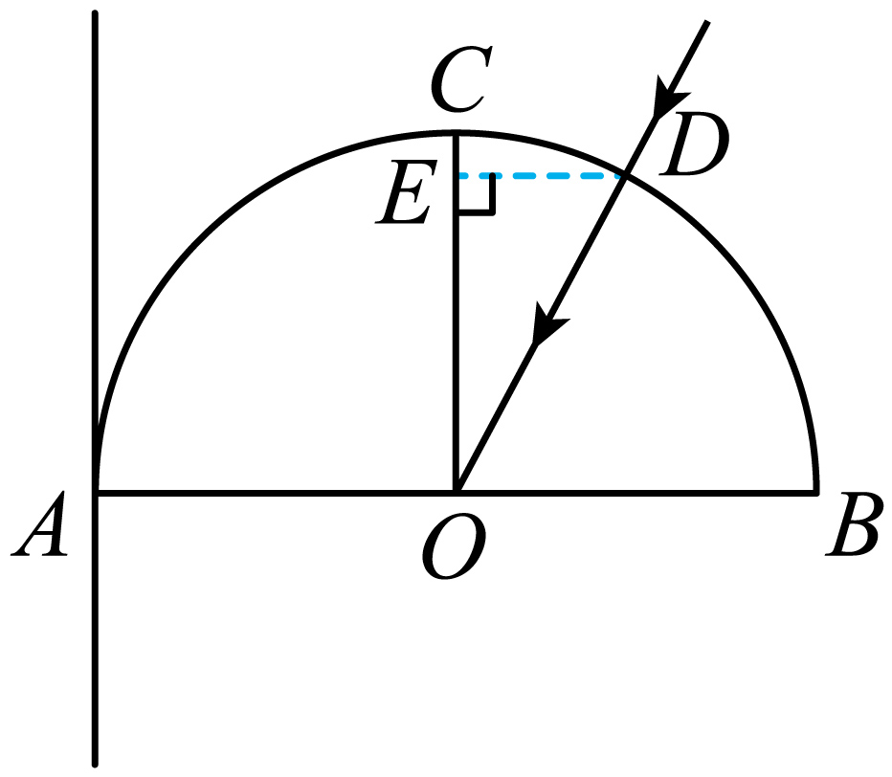
（1）步骤II中，当激光从点入射到点在面下方光屏上恰好消失时是光的_____。
A. 色散现象 B. 衍射现象 C. 全反射现象
（2）用刻度尺测得、，则玻璃砖的折射率_____。
【答案】（1）C （2）1.6
【解析】
【小问1详解】
当激光从点入射到点在面下方光屏上恰好消失时，此时光线在AB面发生全反射，故是光的全反射现象。
故选C。
【小问2详解】
根据前面分析可知此时入射角等于临界角，即，故可得
根据
可得玻璃砖的折射率
9. 图是“测量电源的电动势和内阻”的实验电路。
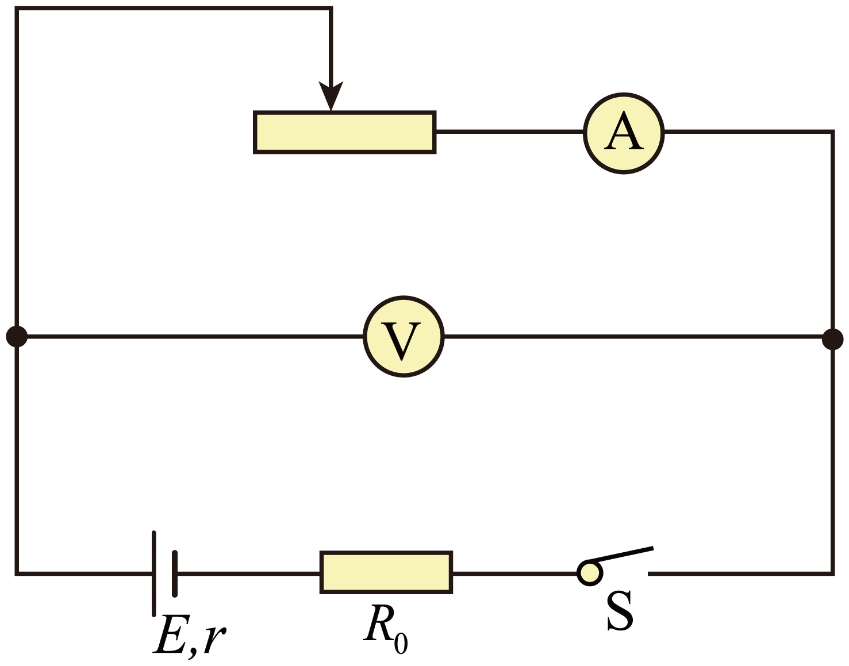
有如下器材
电源（约为3V，内阻未知）
电压表V（0~3V，R_{V}约为3kΩ）
电流表A（0~6A，R_{A}约为1Ω）
定值电阻
滑动变阻器（）
滑动变阻器（）
开关S
导线若干
（1）为了提高测量精度，电路图中滑动变阻器应选_____。
（2）闭合开关S，多次调节滑动变阻器，记录U、I，如下表
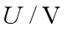 | 1.00 | 1.30 | 1.70 | 2.00 | 2.50
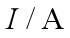 | 0.38 | 0.32 | 0.24 | 0.18 | 0.08
根据表中数据作出U-I图像_____。
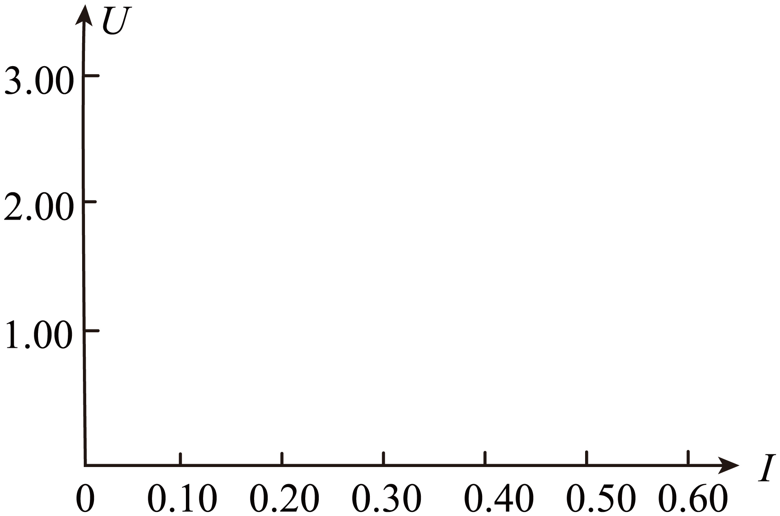
（3）由U-I图像可求出电动势E₁=_____V，内阻r=_____Ω（均保留三位有效数字）
（4）考虑电压表分流引起的误差，则 _____；（填“大于”、 “等于”或“小于”）；与真实值之间的关系式为_____（用，，，表示
【答案】（1）
（2）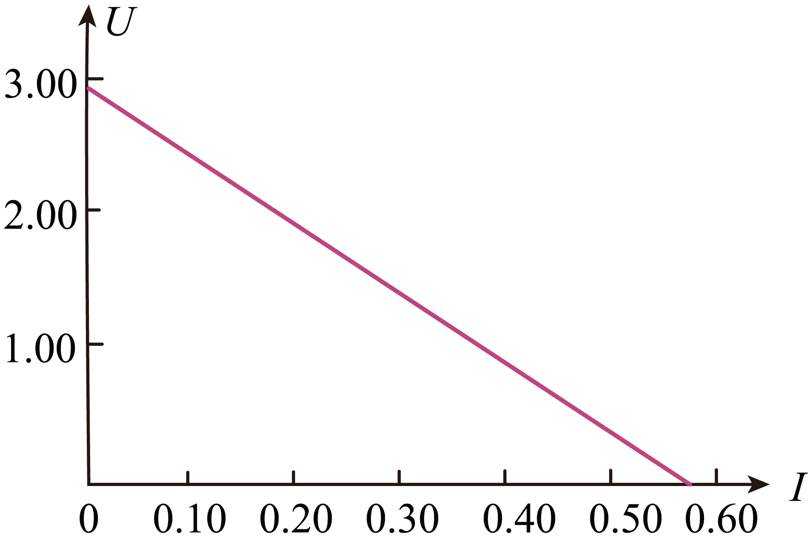 （3） ①. ②.
（4） ①. 小于 ②.
【解析】
【小问1详解】
为了提高测量精度，方便调节电路，滑动变阻器选择最大阻值较小；
【小问2详解】
图像如下：
小问3详解】
[1][2]根据闭合电路欧姆定律有
结合图线可得，
解得
【小问4详解】
[1]将电压表和电源等效为新的电源，故此时根据图像得到的电动势和内阻为等效电源的电动势和内阻，等效电源的电动势为
故；
[2]将等效进电源的内阻中，可得等效新电源的内阻为
10. 竖直放置的气缸内，活塞横截面积，活塞质量不计，活塞与气缸无摩擦，最初活塞静止，缸内气体，，大气压强，

（1）若加热活塞缓慢上升，体积变为，求此时的温度；
（2）若往活塞上放的重物，保持温度T₀不变，求稳定之后，气体的体积。
【答案】（1）
（2）
【解析】
【小问1详解】
活塞缓慢上升过程中，气体做等压变化，根据盖-吕萨克定律
代入数值解得
【小问2详解】
设稳定后气体的压强为，根据平衡条件有
分析可知初始状态时气体压强与大气压相等为，整个过程根据玻意耳定律
联立解得
11. 足够长的传送带固定在竖直平面内，半径，圆心角的圆弧轨道与平台平滑连接，平台与顺时针匀速转动的水平传送带平滑连接，工件A从圆弧顶点无初速度下滑，在平台与B碰成一整体，B随后滑上传送带，已知，，A、B可视为质点，AB与传送带间的动摩擦因数恒定，在传送带上运动的过程中，因摩擦生热，忽略轨道及平台的摩擦，
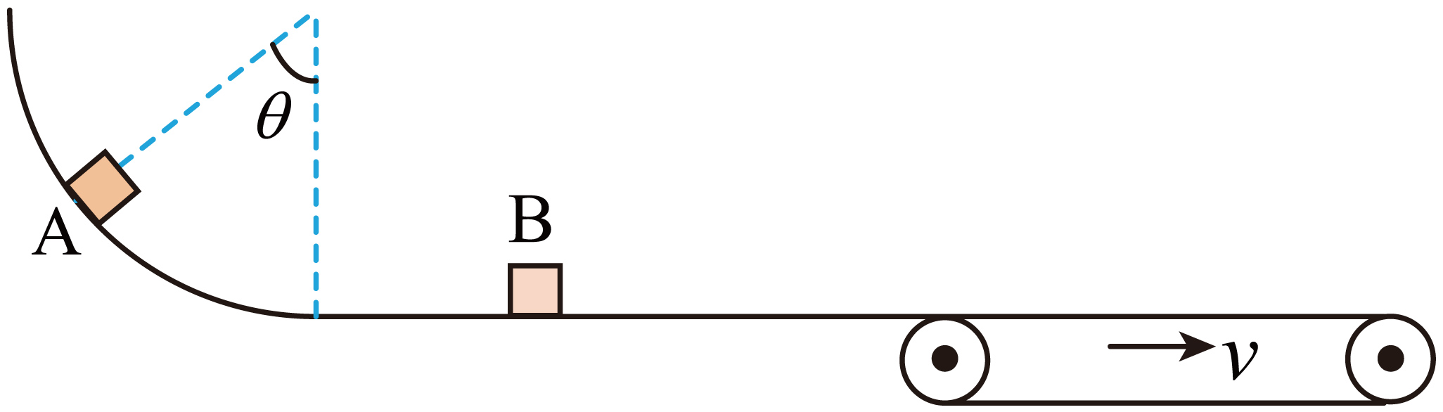
（1）A滑到圆弧最低点时受的支持力；
（2）A与B整个碰撞过程中损失的机械能；
（3）传送带的速度大小。
【答案】（1），方向竖直向上；
（2）
（3）或
【解析】
【小问1详解】
A从开始到滑到圆弧最低点间，根据机械能守恒
解得
在最低点根据牛顿第二定律
解得，方向竖直向上；
【小问2详解】
根据题意AB碰后成一整体，根据动量守恒
解得
故A与B整个碰撞过程中损失的机械能为
【小问3详解】
第一种情况，当传送带速度小于时，AB滑上传送带后先减速后匀速运动，设AB与传送带间的动摩擦因数为，对AB根据牛顿第二定律
设经过时间后AB与传送带共速，可得
该段时间内AB运动的位移为
传送带运动的位移为
故可得
联立解得，另一解大于舍去；
第二种情况，当传送带速度大于时，AB滑上传送带后先加速后匀速运动，设经过时间后AB与传送带共速，同理可得
该段时间内AB运动的位移为
传送带运动的位移为
故可得
解得，另一解小于舍去。
12. 间距为L的金属导轨倾斜部分光滑，水平部分粗糙且平滑相接，导轨上方接有电源和开关，倾斜导轨与水平面夹角，处于垂直于导轨平面向上的匀强磁场中，水平导轨处于垂直竖直向下的匀强磁场中，磁感应强度大小均为，两相同导体棒、与水平导轨的动摩擦因数，最大静摩擦力等于滑动摩擦力，两棒质量均，接入电路中的电阻均为，棒仅在水平导轨上运动，两导体棒在运动过程中始终与导轨垂直并接触良好，且不互相碰撞，忽略金属导轨的电阻，重力加速度为。
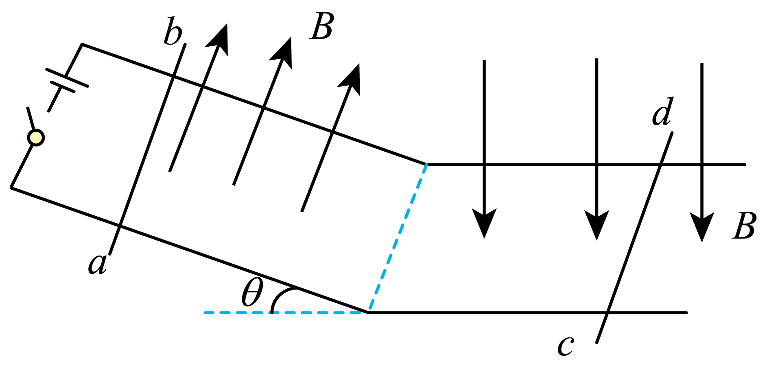
（1）锁定水平导轨上的棒，闭合开关，棒静止在倾斜导轨上，求通过棒的电流；断开开关，同时解除棒的锁定，当棒下滑距离为时，棒开始运动，求棒从解除锁定到开始运动过程中，棒产生的焦耳热；
（2）此后棒在下滑过程中，电流达到稳定，求此时、棒的速度大小之差；
（3）棒中电流稳定之后继续下滑，从棒到达水平导轨开始计时，时刻棒速度为零，加速度不为零，此后某时刻，棒的加速度为零，速度不为零，求从时刻到某时刻，、的路程之差。
【答案】（1），
（2）
（3）
【解析】
【小问1详解】
棒静止在倾斜导轨上，根据平衡条件可得，
解得通过棒的电流为
设当棒下滑距离为时速度为，棒开始运动时回路中的电流为，此时对cd棒有
同时有，
分析可知棒从解除锁定到开始运动过程中，棒产生的焦耳热与ab棒产生的焦耳热相等，整个过程根据能量守恒可得
联立解得棒产生的焦耳热为
【小问2详解】
分析可知棒在下滑过程中产生的电动势与cd棒在向左运动的过程中产生的电动势方向相反，故当电流达到稳定时，两棒的速度差恒定，故可知此时两棒的加速度相等，由于两棒受到的安培力大小相等，对两棒有，
同时有，
联立解得此时、棒的速度大小之差为
【小问3详解】
分析可知从开始到时刻，两棒整体所受的合外力为零，故该过程系统动量守恒，设时刻ab棒的速度为，可知
解得
设某时刻时，ab棒速度为，cd棒速度为，棒的加速度为零，可得①
其中
分析可知此时两导体棒产生的电动势方向相反，可得②
从时刻到某时刻间，对两棒分别根据动量定理有，
变式可得，
两式相加得③
同时有 ④
联立①②③④可得从到某时刻，、的路程之差为

